Číselné množiny: množinové operace, číselné obory, operace se zlomky

Video: https://edu.ceskatelevize.cz/video/9268
Výchozí text a obrázek k úloze
Aleš s Bohunkou rekonstruovali podlahu v kuchyni. Aleš si přál vydláždit část A, která tvoří $\frac{1}{4}$ podlahy kuchyně, Bohunka část B, která tvoří $\frac{2}{5}$ podlahy kuchyně. Ve výsledném řešení (V) byla obě přání splněna, tedy byla vydlážděna část A i B.
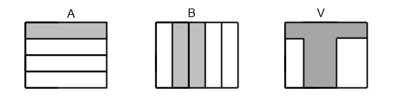

Zapište zlomkem, jaká část podlahy kuchyně byla vydlážděna.

Výsledek: $\frac{11}{20}$

